妇科微创手术知多少？
子宫、卵巢是女性特有的生殖器官，孕育下一代及分泌雌性激素是其最重要的功能。但是，当生殖器官生病时，却常给女性带来莫大的困扰。

医生，真的需要手术吗？我怕痛，怕留疤。
不用慌，现在有疼痛轻、恢复快还保持美观的微创手术。

随着科技的进步，具有创伤小、恢复快、痛苦轻、治愈率高等优点的微创手术发展迅速。宫腔镜和腹腔镜作为微创手术的代表，在妇科领域被广泛应用，涉及多个病种和手术，越来越受到患者的欢迎。

什么是腔镜手术？

腔镜手术是手术医师通过锁眼大小的切口，插入细小的光源、摄像机和手术器械来进行的微创手术。手术医师通过传输到监视器中的图像，引导操作手术器械实施手术。

腔镜手术有什么特点呢？

1.多角度“视察”，效果直观
腹腔镜可以在不牵动腹腔脏器的前提下从不同角度和方向检查，甚至可以看到一些很深的位置，达到直观检查的效果，可以较好地避免漏诊及误诊。

2.恢复快
腔镜手术在密闭的盆、腹腔内进行，内环境受到的干扰很小，患者受到的创伤远远小于开腹手术，术后很快恢复健康，无并发症和后遗症。

3.住院时间短
手术由专业医师操作，短时间即可完成治疗，不影响正常生理功能，术后即可恢复正常生活和工作。术后可早期下床，睡眠姿势相对随意，大大减轻了家属陪伴护理的强度。

4.腹部美容效果好
传统手术疤呈长线状，影响外观，腔镜手术不留疤痕，特别适合女性美容需要。

5.盆腔粘连少
微创技术，无需开刀，手术对盆腔干扰少，没有纱布和手对组织的接触，很少缝线或无须缝线。手术中充分冲洗盆腔，因此腔镜手术后患者盆腔粘连远远少于开腹手术。

腔镜手术比传统手术有何优势？

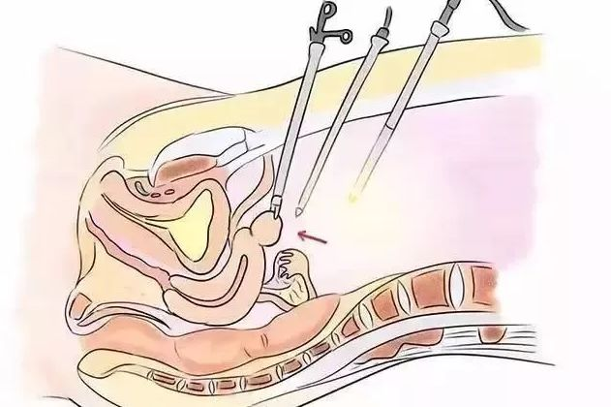

除了以上提到的创伤小、术后恢复轻松、痛苦少和较为美观等特点，与传统手术相比较，腹腔镜手术还有这些无可比拟的优势：

一是，腹腔镜手术对腹腔内脏器扰乱小，避免了空气和空气中尘埃细菌对腹腔的刺激和污染。术中以电切电凝操作为主，对血管先凝后断，止血彻底，出血少，手术结束前冲洗彻底，保持腹腔清洁。因而术后肠功能恢复快，可较早进食，又大大减少了术后发生肠粘连的几率。

二是，一般采用全麻，各项监护完备，安全性大为增加。另外，戳孔感染远比传统开刀的切口感染或脂肪液化少。

三是，腹壁戳孔取代了腹壁切口 ，避免了腹壁肌肉、血管和相应神经的损伤，术后不会出现腹壁薄弱和腹壁切口疝，不会因为腹壁肌肉瘢痕化影响运动功能，不会因为腹壁神经切断引起相应皮肤麻木。

腔镜手术后的护理

一、饮食的护理：腔镜手术术后恢复快，病人术后六小时就可以进食流食如无糖的藕粉、清汤、热水等，病人排气后就可正常进食，首先以软烂饮食为主，逐渐过渡至正常饮食。

二、尿管的护理：一般术后六小时或次日晨就可以遵从医嘱拔除尿管，拔除尿管后病人应适当饮用热水尽早排尿，顺利排尿后也要勤喝水勤排尿防止发生尿路感染。

三、伤口护理：做腔镜手术的患者住院的天数一般很短，因此，在回家之后，要注意观察伤口，是否有红肿渗液等现象，防止感染发生。一般不需拆线，需要拆线的情况可在术后3-7天拆线。

四、日常活动： 术后尽早活动，防止肠粘连及静脉血栓形成。手术一周后即可去掉腹部敷料，可淋浴，并逐渐恢复正常活动。在手术后二周应可恢复往日的正常的作息。可以适当活动，但禁止大运动量活动。

五、注意个人卫生：病人术后可能会有少量阴道流血或分泌物，注意勤更换内裤保证外阴部清洁，没有医嘱的特别指示，术后任何情况都不应该冲洗阴道。腔镜全子宫切除病人术后3个月内严禁性生活。其他情况术后1个月可恢复性生活。如有同房后出血，请及时到门诊或急诊就诊。

我科已开展各式宫、腹腔镜手术，如腹腔镜下全子宫切除术、腹腔镜下子宫肌瘤剔除术、腹腔镜下卵巢囊肿剔除术以及宫腔镜手术等，取得满意疗效，得到患者好评。

